ANNO SCOLASTICO 2026/2027
OGGETTO: RICHIESTA PAGAMENTO LIBRI SCUOLA PRIMARIA ALUNNO RESIDENTE MA FREQUENTANTE SCUOLA EXTRATERRIRIALE

DATI DEL GENITORE / TUTORE RICHIEDENTE
Il/La sottoscritto/a

nato/a a il / /

Codice Fiscale

residente a ____________________________in Via/Piazza _____________________________ n. _Tel. _______________________E-mail/PEC ____________________________

DATI DELL'ALUNNO MINORE
Cognome Nome

nato/a a il / /

Codice Fiscale (Obbligatorio)

residente a San Martino V.C. (AV) in Via/Piazza _____________________________

DATI DELLA SCUOLA PRIMARIA FREQUENTATA
Iscritto per l'Anno Scolastico 2026/2027 presso la Scuola Primaria:
Nome Istituto / Plesso:

Sita nel Comune di:

Classe:____________________Sez: ____________

DICHIARAZIONE DI RESPONSABILITÀ (D.P.R. n. 445/2000)
Il sottoscritto, consapevole delle sanzioni penali previste dall'art. 76 del D.P.R. 445/2000 in caso di dichiarazioni false e mendaci, DICHIARA SOTTO LA PROPRIA RESPONSABILITÀ:

- Che il minore sopra indicato è regolarmente residente nel Comune di San Martino V.C.;
- Di non aver richiesto né ottenuto analoga cedola libraria o contributo presso il Comune in cui ha sede la scuola frequentata;
- Di allegare alla presente richiesta l’attestato di iscrizione/frequenza riportante anche l'elenco ufficiale dei libri adottati da acquistare rilasciato dalla scuola per l'anno 2026/2027.
- Di essere a conoscenza che il pagamento, nei limiti del tetto massimo stabilito dal Ministero come da tabella di seguito riportata , verrà effettuato direttamente alla libreria fornitrice a seguito di regolare presentazione di fattura elettronica da parte della stessa.
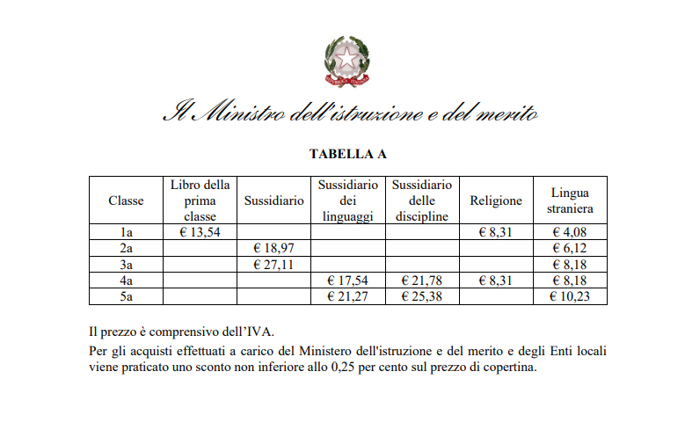
Informativa Privacy: Il sottoscritto dichiara di essere informato, ai sensi del Regolamento UE 2016/679 (GDPR), che i dati personali raccolti saranno trattati, anche con strumenti informatici, esclusivamente nell'ambito del procedimento amministrativo per il quale la presente dichiarazione viene resa.

ALLEGATI OBBLIGATORI (PENA L'IRRICEVIBILITÀ):
- Copia del documento di identità in corso di validità del genitore richiedente;
- Attestato di iscrizione/frequenza rilasciato dalla scuola primaria di iscrizione/frequenza contenente anche l'elenco ufficiale dei libri adottati da acquistare.

Data | Firma del Genitore / Richiedente  __________________________________________
SPAZIO RISERVATO ALL'UFFICIO PUBBLICA ISTRUZIONE

  - Protocollo N. del / /2026
  - Verifica Residenza Anagrafica: [ ] POSITIVA [ ] NEGATIVA (Istanza Respinta)

Data: / /2026

